ŠEVČÍK OKNA, s.r.o.
Velkomoravská 3916/101, 695 01 Hodonín
mob.: +420 608 707 256
email:
IČO: 26297639, DIČ:CZ26297639

Zákazník : Aleš Bábíček, MBS Hodonín
Kontakt :

Stavba : Hodonín, Hotel Krystal - kotelna

Projekt : | 0409/25 Vrata do kotelny- po zaměření | 17.9.2025
Serie | Cortizo

Předkládáme Vám cenovou nabídku na dodávku garážových vrat dle Vašeho požadavku.

Garážová dvoukřídlá vrata jsou vyrobena z uzavřených profilů a výplň křídla tvoří PUR panely o síle 40 mm. Vrata jsou standardně dodávány s vnějším rámem a kováním s oboustrannou klikou se zámkem a vložkou. Vrata se vyrábí vždy na míru podle přání zákazníka. Vrata zevnitř barva bílá.

Položka | Rozměr | Počet ks | Celková cena
Vrata | 2750 x 2680 | 1 ks | 52.780,- Kč
Barva RAL 6005 zelená | Panel - hladký | 1 ks | V ceně zakázky
Vložka, Kování | Sada 3 klíčů |  | V ceně zakázky
Úprava rámu vrat a rámu nadsvětlíku | RAL 6005 zelená | 1 ks | V ceně zakázky
Montáž |  | 1 ks | 6.000,- Kč
Demontáž |  | 1 ks | 4.000,- Kč
Doprava |  |  | Zdarma
Cena celkem bez DPH |  |  | 62.780,- Kč
Cena celkem s 21% DPH |  |  | 75.964,- Kč

- výrobek bude v barvě z venku RAL 6005 zelená - zevnitř bílá
- výrobek bude osazen 8 panty (čtyři panty na křídlo) v barvě vrat
- výplň panel z venku hladký, zevnitř pomerančová kůra Stucco
- kování klika/klika v barvě vrat
- v ceně je demontáž stávajících ocelových vrat a příprava ostění + montáž vrat do připraveného otvoru
- zednické zapravení není součástí dodávky

Termín dodání: cca 10 - 12 týdnů od zaplacení zálohy. Záruka 24 měsíců.
Platební podmínky: Záloha ve výši 50% ceny díla předem, doplatek ceny díla po dodání.
Platnost nabídky: 30 dnů.

Ilustrační foto :

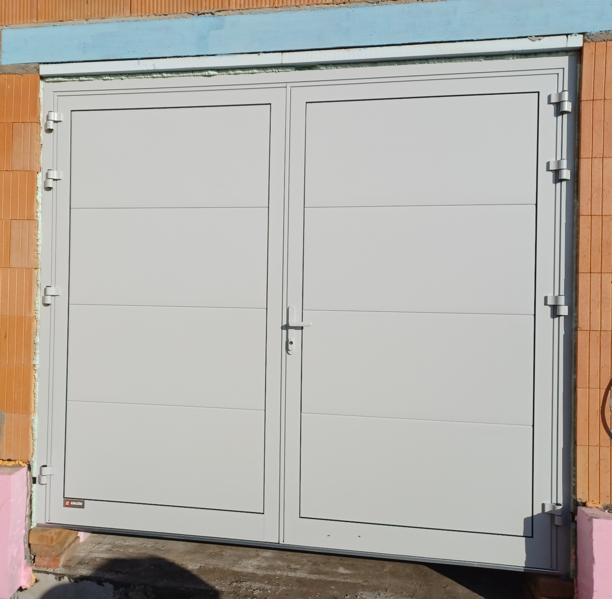

S pozdravem
Radek Ševčík

